Gacsal Ákos | 2/14_IR
Lénárt Zsolt
Kádár Zsolt
Informatikai rendszer- és alkalmazás-üzemeltető technikus projektfeladat

Hálózat tesztelési dokumentáció

Projekt Feladat • 2025. február 10.

Előszó
- A hálózat kiépítése után elengedhetetlen a működésének alapos ellenőrzése, hogy biztosak lehessünk abban, minden eszköz megfelelően kommunikál egymással, és a konfigurációk helyesen lettek beállítva.
- A tesztelési folyamat célja, hogy feltárja az esetleges hibákat, és garantálja a stabil, gyors és biztonságos működést.
- Első lépésként az eszközök közötti kapcsolatot és konfigurációkat ellenőriztük. A ping parancs segítségével megbizonyosodtunk arról, hogy minden számítógép, router és szerver megfelelően elérhető a hálózaton belül az adott telehelyeken.
- A tesztelési dokumentáció egyik legfontosabb eleme a hálózati szolgáltatások ellenőrzése. Ilyenkor vizsgáljuk meg, hogy a DHCP megfelelően osztja-e ki az IP-címeket, a DNS megfelelően oldja-e fel a hálózati neveket, és hogy az olyan szerverek, mint az Active Directory, fájlmegosztás, és webszolgáltatások, megfelelően működnek-e.
- A hálózat biztonsági szempontból is kiemelt figyelmet érdemel. A tesztelés során ellenőrizzük a hozzáférési szabályokat (ACL-ek), a tűzfal működését és a titkosított kommunikációkat (VPN, WPA2 Wi-Fi védelem). Ezek a tesztek biztosítják, hogy a hálózat védett maradjon a jogosulatlan hozzáférésekkel és külső támadásokkal szemben.
- Összességében a tesztelési dokumentáció célja annak bizonyítása, hogy a hálózat stabil, biztonságos és hatékony. A részletes vizsgálatok révén az esetleges hibák még időben feltárhatók és javíthatók, így biztosítva a rendszer megbízható működését hosszú távon is.

Telephelyek

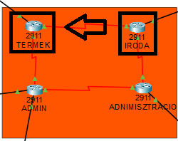

A hálózat sikeresen működik, mivel mind a négy router (ADMIN, IRODA, TERMÉK, ADMINISZTRÁCIÓ) pingelhető és kommunikál egymással. Ez azt jelenti, hogy a hálózati kapcsolatok helyesen lettek konfigurálva, az útválasztás megfelelően működik, és nincs akadály a csomagok továbbításában a hálózati szegmensek között.

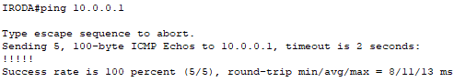

A hálózati teszt során az ADMIN router és az ADMINISZTRÁCIÓ router közötti kapcsolatot ellenőriztük ping parancsal.
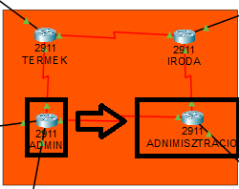

- Sikeres ping az ADMIN router megfelelően elérte az ADMINISZTRÁCIÓ routert, és a válaszidők is optimálisak voltak. Ez igazolja, hogy a két eszköz között a hálózati kommunikáció zavartalanul működik, és az útválasztási beállítások helyesen lettek konfigurálva.
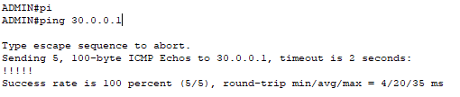
- A routerek között alítottunk clock ratet az adat kommunikáció megvalósításához.

- Az OSPF gyors és dinamikus útválasztást biztosít a routerek között, automatikusan új útvonalat keres, ha egy kapcsolat megszakad.
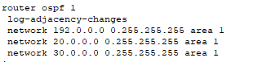

- A CHAP-ot azért használtuk a routerek között, mert biztonságos hitelesítést nyújt, folyamatosan ellenőrzi a kapcsolatot, és megakadályozza a jelszavak lehallgatását.

- Az SSH-val az admin gyorsan és biztonságosan módosíthatja a beállításokat, fájlokat továbbíthat, és automatizált szkriptekkel egyszerűsítheti a karbantartást.

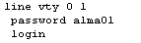
Az ADMIN telephelyről a rendszergazdi számítógépről barmely router elerhető.

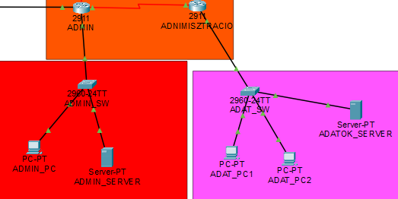

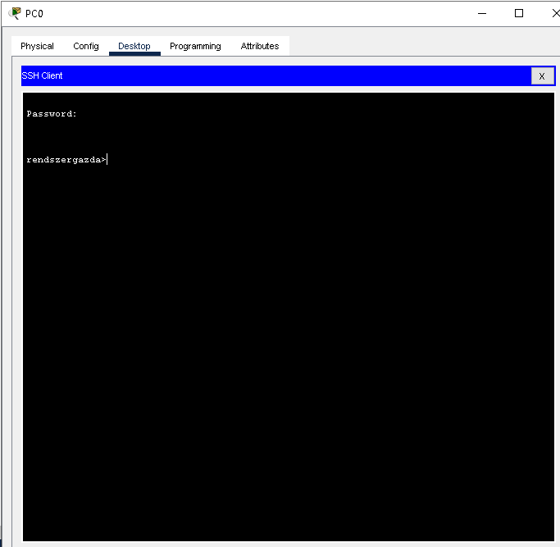
A sikeres belépés után ez a felület fogad minket.

Admin

Első lépésben leteszteltük hogy az Admin telephelyről tudunk e kommunikálni egy másik telephelyre jelen esetben ez az Adminisztrációs szoba volt.
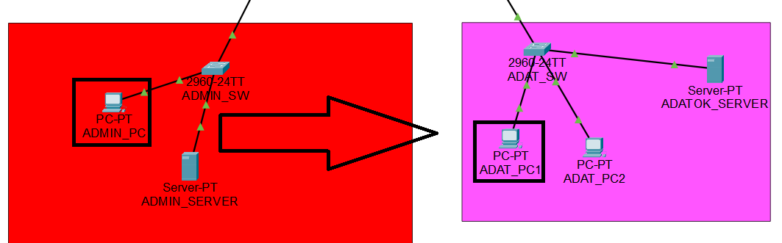

Az ADMIN_PC és az ADAT_PC1 közötti ping teszt sikeres volt, ami igazolja, hogy a két eszköz hibamentesen kommunikál egymással a hálózaton.

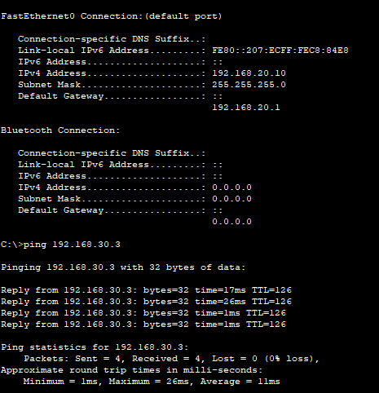

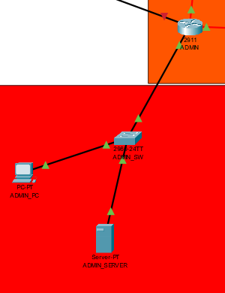

Az Admin routeren állítottunk egy titkosított jelszót is ami védi a konfigurációt. A titkosított jelszó előnye, hogy a routeren belépve show parancs segítségével a konfiguráció áttekintésében nem jeleníti meg az álltalunk használt jelszót.

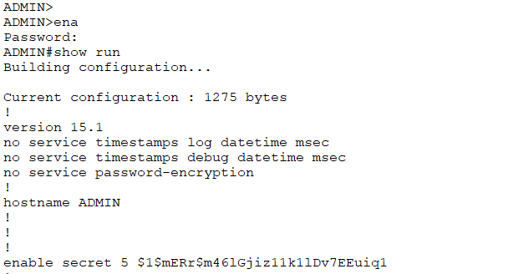

- A konfigurációt szerverre mentettük, így biztonságosan tárolható és szükség esetén könnyen visszaállítható.
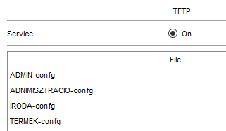
- A szerverre IPv6 címet állítottunk be, hogy modern, skálázható és jövőbiztos hálózati kapcsolatot biztosítsunk.

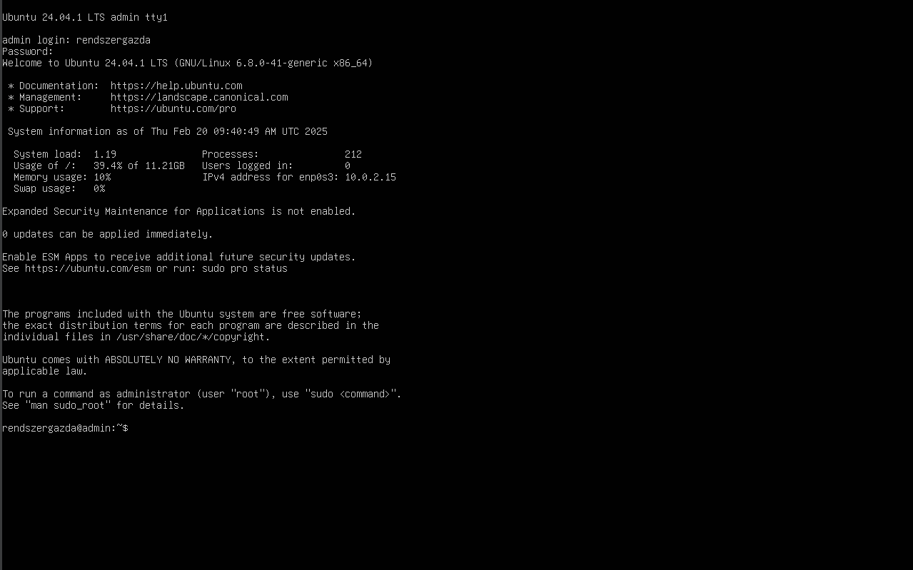

Ez a DHCP konfiguráció egy Linux rendszeren biztosít stabil és kiszámítható hálózati kapcsolatot az eszköz számára. Ez a konfiguráció különösen előnyös olyan eszközök esetében, amelyeknek állandó IP-címre van szükségük, például szerverek vagy hálózati nyomtatók, mivel így mindig ugyanazon a címen érhetők el, megkönnyítve az elérést és a hálózatkezelést.
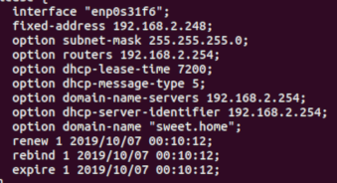

Szolgáltató (Admin)
Az ábra egy hálózati topológiát mutat, ahol a Cloud-PT (FELHŐ) csatlakozik egy 5506-X TUZFAL eszközhöz, amely továbbkapcsolódik egy 2911 ADMIN routerhez. A tűzfal kulcsszerepet játszik a biztonság fenntartásában, szűri a forgalmat és megakadályozza az illetéktelen hozzáférést. A rendszer célja egy biztonságos és hatékony hálózati kommunikáció biztosítása az Admin hálózat felé.

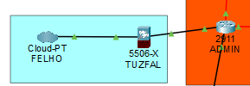

A NAT lehetővé teszi, hogy egy privát hálózat eszközei egyetlen nyilvános IP-címen keresztül kommunikáljanak az interneten.
Dinamikus NAT-ot is állítottunk az ADMIN routerre ami a szolgáltató(FELHŐ) felé segít a kommunikációban.

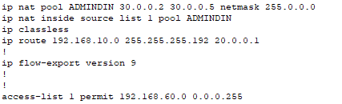

Adminisztráció
Ez a hálózat egy adminisztrációs routert (2911) kapcsol össze egy adatkezelő hálózattal, amely egy switchből (ADAT_SW), két PC-ből (ADAT_PC1, ADAT_PC2) és egy WEB szerverből (ADATOK_SERVER) áll. Ami az iskola honlapjáért felel.
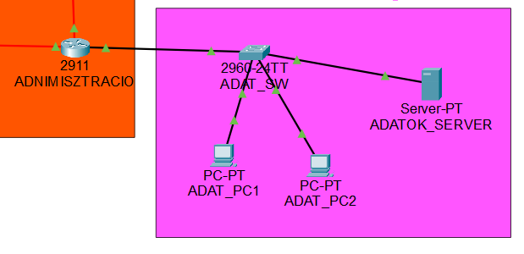
DHCP-t állítottunk a bővíthetőség kedvéért. Ez leegyszerűsíti a hálózatkezelést, mivel nem kell manuálisan konfigurálni az egyes eszközök IP-beállításait.
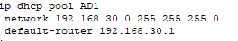
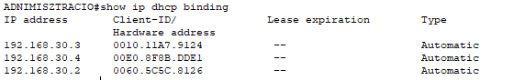
A gépek automatikusan kapnak IP címet.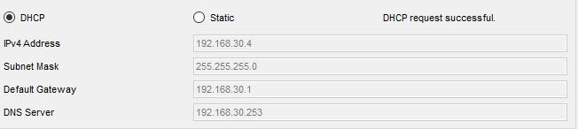
A szerveren létrehoztunk egy webszervert, amely az iskola.hu domain alatt érhető el. Ez lehetőséget biztosít az iskolai információk, dokumentumok és egyéb tartalmak elérésére a hálózatban vagy akár az interneten keresztül. Ha statikus NAT-ot is beállítottunk, akkor a szerver kívülről is elérhető.

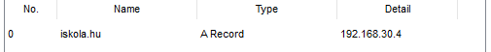
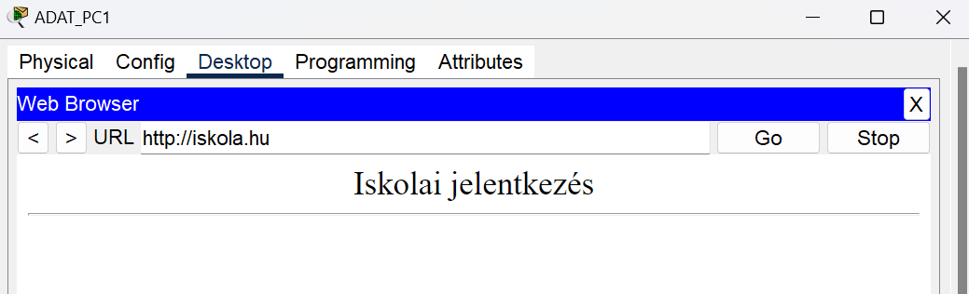
- A statikus NAT (Network Address Translation) egy adott belső IP-címet egy fix külső IP-címhez rendel. Ezt általában akkor használják, ha egy belső hálózati eszközt (pl. szervert) kívülről is elérhetővé kell tenni, például egy web- vagy mail szerver esetén.
A Windows Server Manager egy olyan központi kezelőfelület, amely megkönnyíti a szerverek és azok szerepköreinek kezelését. Az itt látható képernyő az aktuális szerver állapotát mutatja be, amelyen különböző szolgáltatások futnak. A Active Directory Domain Services (AD DS), a DNS, valamint a File and Storage Services sikeresen telepítve vannak, és megfelelően működnek.

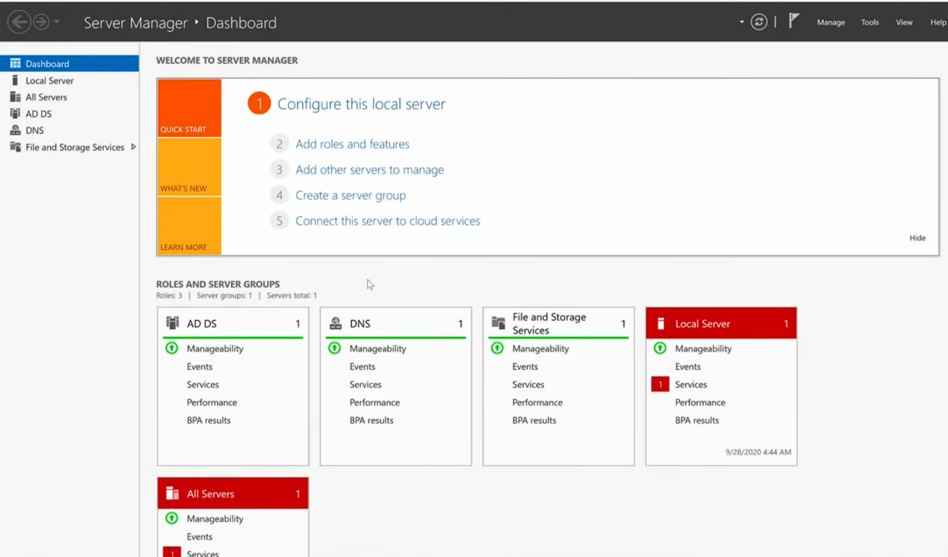

Iroda
A vezeték nélküli router nagy előnyt jelent egy irodában, mert lehetővé teszi az eszközök gyors és kényelmes csatlakozását az internethez. Egyszerre több eszköz is csatlakozhat, ráadásul a vendégek számára külön hálózat is beállítható.

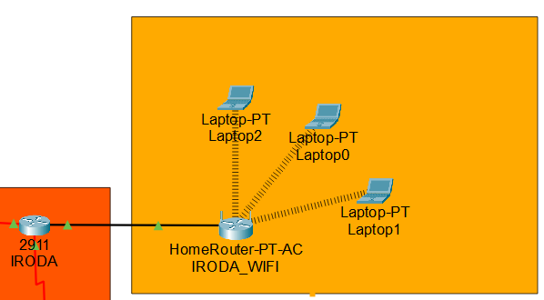
A DHCP (Dynamic Host Configuration Protocol) beállítása a routeren megkönnyíti az eszközök hálózati csatlakozását az irodában. Ennek segítségével a laptopok automatikusan kapnak IP-címet, így nem kell kézzel beállítani őket.

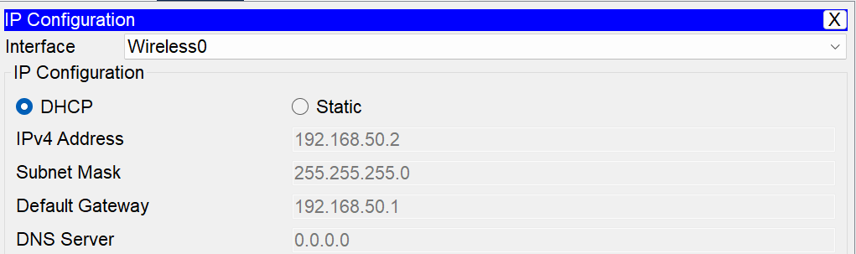

Az irodában található laptopról meg pingeltök az ADMIN_PC-t .A képen is latható hogy sikeres volt a ping.

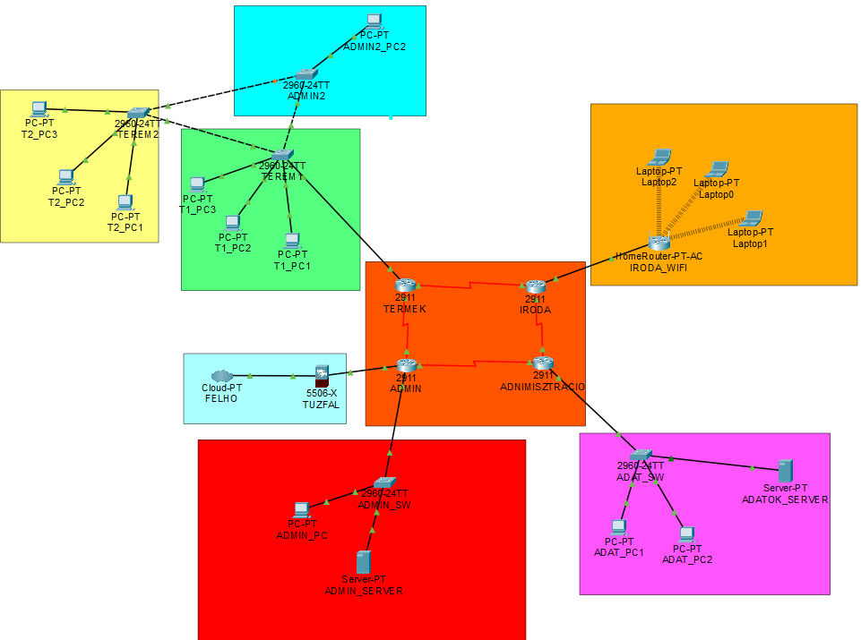
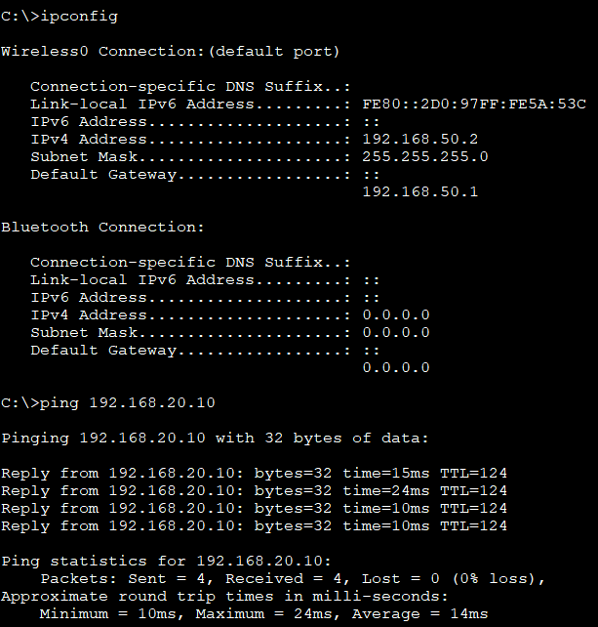

A HomeRouter-PT-AC IRODA_WIFI eszközön 30 rácsatlakozható készüléket engedélyeztünk. A WPA2-Personal biztonságos védelmet nyújt a vezeték nélküli hálózat számára, megakadályozva a jogosulatlan hozzáférést.

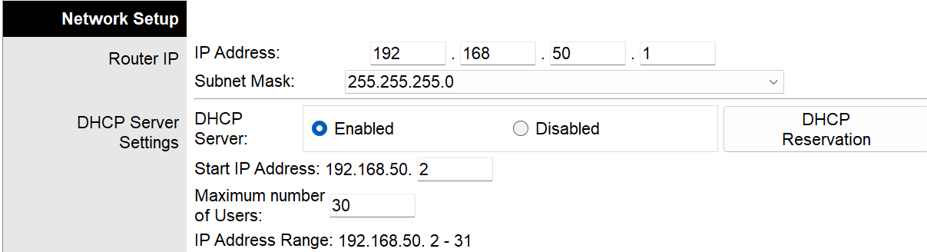
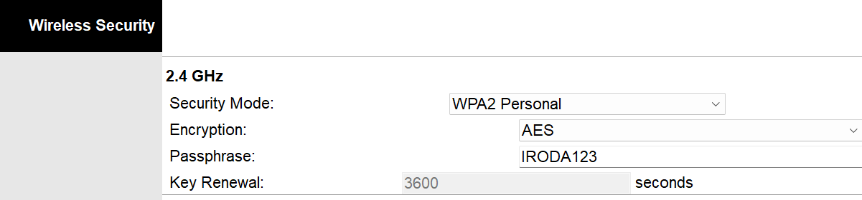
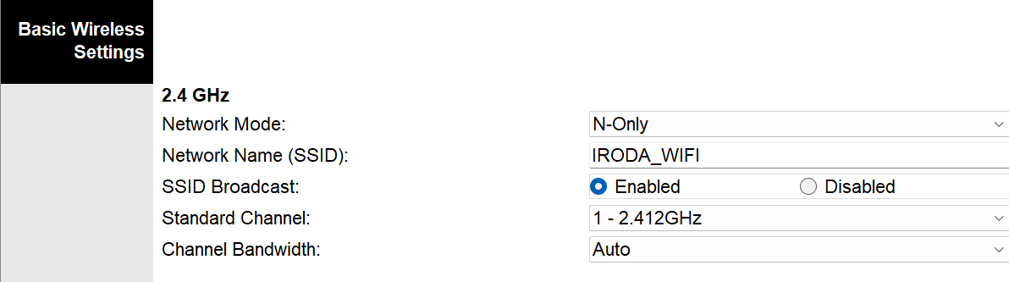

Termek
Az iskola hálózatának hatékonyabb működése érdekében VLAN-okat hoztunk létre a termek között, így elkülönítettük a hálózati forgalmat. A VLAN-kiosztást VTP (VLAN Trunking Protocol) segítségével oldottuk meg, ahol ADMIN2 szerverként működik, míg TEREM1 és TEREM2 kliensként csatlakozik hozzá. Ez a struktúra egyszerűbbé és hatékonyabbá teszi a hálózat kezelését, miközben fenntartja a biztonságot és a rendszer stabilitását.
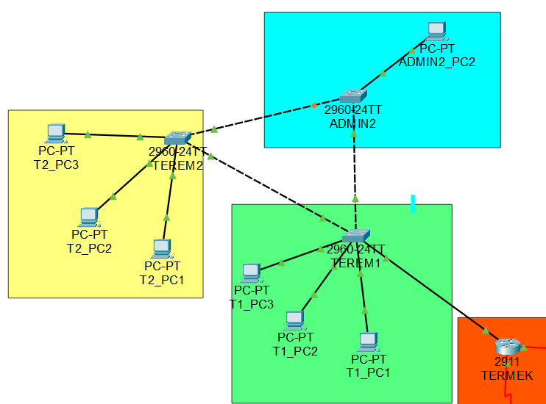
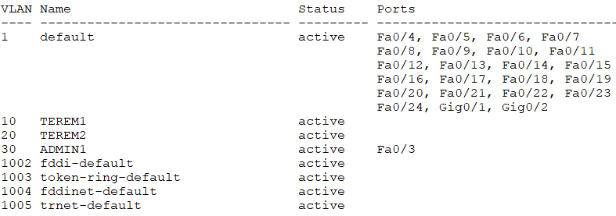

A termek nem érik el egymást a VLAN-ok miatt. Ez azért jó hiszen a diákok óra közben nem tudnak kommunikálni egymással.

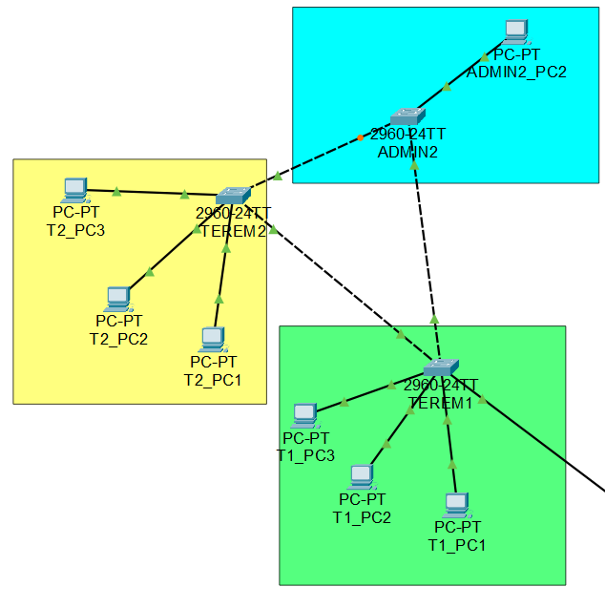
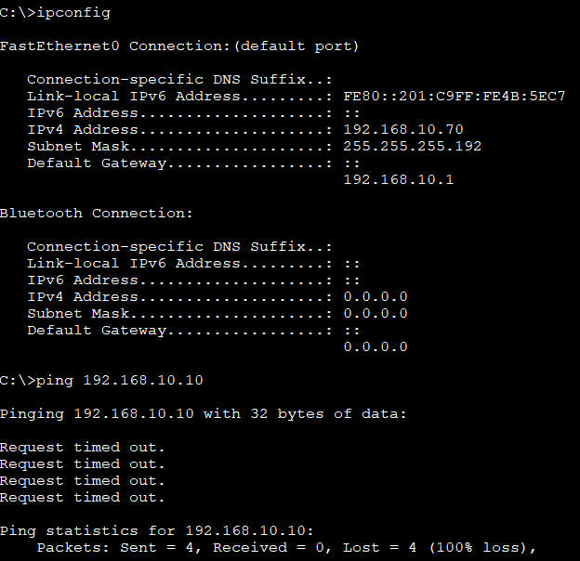

Az ACL beállításával megszüntettük az internet-hozzáférést, így a diákok kizárólag a belső hálózatot érhetik el.

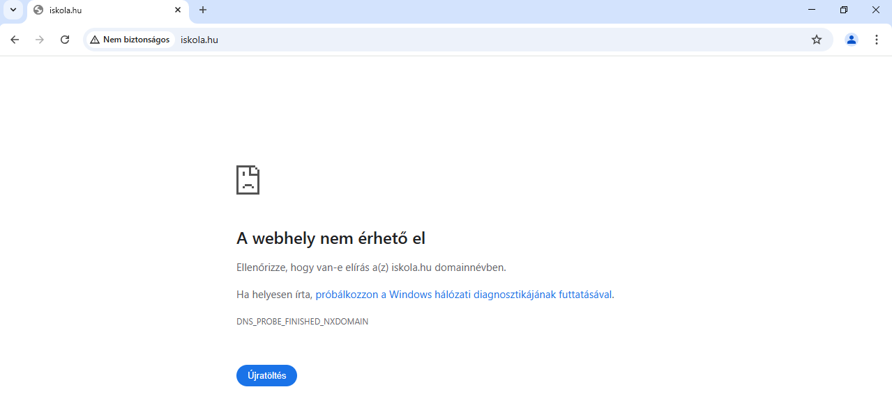

Az ADMIN2 gépre Telnet elérést konfiguráltunk, lehetővé téve a távoli menedzsmentet.

